Boomerang aux céréales
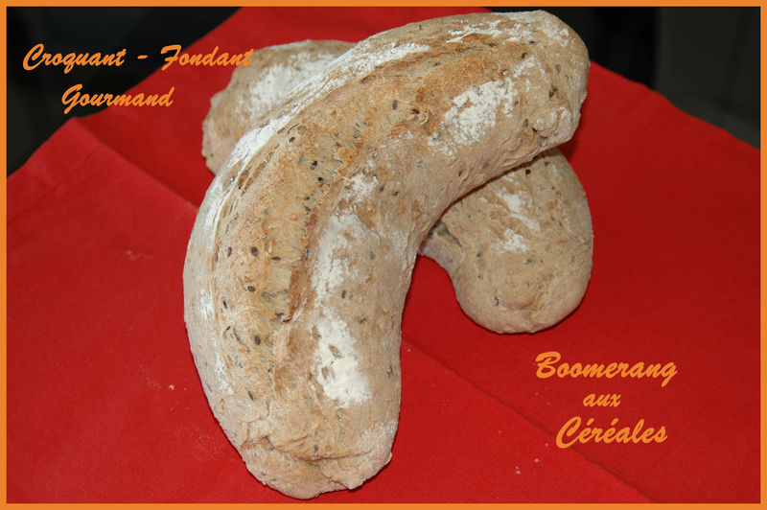 Pour 2 pains
Le levain :
- 80 g de farine T110 (semi-complète)
- 70 g d'eau
- 120 g de levain
Le pain :
- 310 g d'eau
- 1 càc de sel
- 500 g de farine aux céréales
La plaque du four tapissée de papier cuisson
Préchauffage du four à 220°C (Chaleur étuvée)
La veille :
Le levain :
Il faut commencer la veille.
En début d'après-midi, sortir le levain du réfrigérateur.
Mélanger l'eau et la farine et l'ajouter au levain. Bien mélanger, et recouvrir d'un film.
Le laisser à température ambiante et à l'abri des courants d'air jusqu'à ce qu'il triple de volume.
Mettre tous les ingrédients dans la MAP et lancer le programme pâte, jusqu'au bout (à peu près 1h20 pour moi).
J'ai du rajouter de la farine, une cuillerée à la fois jusqu'à ce que mon pâton ne colle plus.
Débarrasser la pâte dans un saladier, couvrir d'un film et mettre au réfrigérateur.

Le jour J :
Le pain :
Le lendemain matin, poser la pâte sur le plan de travail fariné, diviser en 2 pâtons.
Aplatir le pâton avec la paume de la main pour faire un rectangle, le plier en 4 puis le façonner en boudin.
Recommencer avec le deuxième pâton.
J'ai un banneton en forme de couronne. J'ai déposé les 2 pains sur la couronne, sans qu'ils se touchent.
Couvrir d'un torchon et laisser lever dans un endroit chaud, jusqu'à ce que la pâte double de volume.
Retourner le banneton sur la plaque de cuisson.
Vaporiser d'eau, saupoudrer de farine et faire une incision tout au long du pain.
Enfourner pendant 25 à 30 minutes.
Laisser refroidir sur une grille et déguster.

